**FIZYKA – KLASA VIII**

**Poniedziałek 18.05.2020**

**Przypominam, że dziś mija termin przesyłania konstrukcji obrazu tworzonego przez soczewką rozpraszającą.**

Temat: ***Oko i aparat fotograficzny.***

Na dzisiejszej lekcji poznasz budowę i działanie ludzkiego oka, wady wzroku oraz budowę aparatu fotograficznego.

Zapoznaj się z treścią w podręczniku str.192-197

W celu lepszego zrozumienia tematu możesz obejrzeć filmik.

<https://www.youtube.com/watch?v=KARWiNcFPAo>

Zapisz temat lekcji .

Wklej do zeszytu notatkę i uzupełnij ją (jeśli nie możesz wydrukować notatki, to wpisz do zeszytu).

1.Budowa oka.

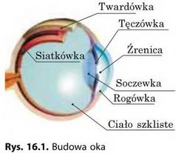

2.Powstawanie obrazu.

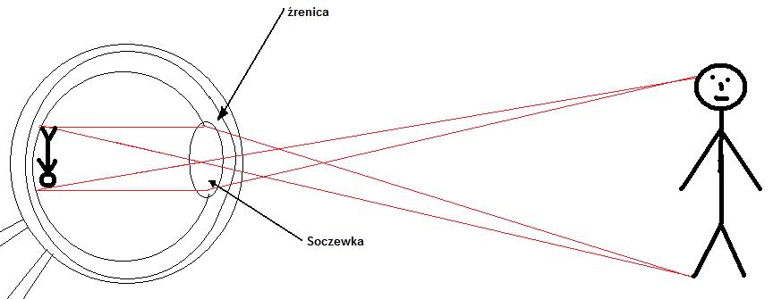

3. Dobry wzrok:

|  |
| --- |
| https://mozok.click/uploads/fizyka-9-pl/fizyka-9-pl-199.jpg |
| Na siatkówce powstaje ostry obraz oddalonych przedmiotów. |
| Odległość dobrego widzenia ok. 25 cm . Na tej odległości człowiek o dobrym wzroku trzyma książkę. |
| Ogniskowa zdrowego oka wynosi ok. 1,71 cm . |
| Zdolność skupiająca 58,5 dioptrii |
|

**Uzupełnij poniższą notatkę na podstawie wiadomości z podręcznika**.

4.W tworzeniu obrazu bierze udział (podaj odpowiednie elementy oka)-----------------------------

------------------------------------------------.

Obraz powstaje na ------------------------.Jest to obraz: (podaj jego cechy) -------------------------- ,

--------------------------,------------------------.

5.Soczewka może zmieniać ----------------------- a więc i --------------------------.Dzięki czemu

możemy widzieć ------------------------------------------------------------------------------------------------.

6.Co to jest źrenica i jakie jest jej zadanie?

7.Połącz odpowiednie elementy budowy oka do odpowiadających im elementów budowy aparatu fotograficznego.

Soczewka obiektywu siatkówka

Matryca tęczówka

Przesłona soczewka

8. Wymień i scharakteryzuj wady wzroku .Napisz jak można je korygować.

# *Dziś niczego nie musicie przesyłać*

# *Pozdrawiam*